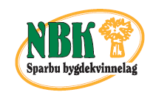
Medlemsbrev
Oktober 2018

Oktober er en aktiv måned for bygdekvinnene i Sparbu.
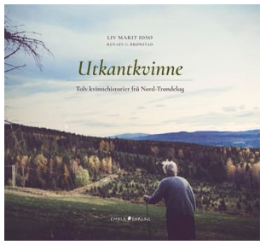
Økologisk bokkafè arrangerer vi i samarbeid med bibliotekene i Inderøy og Steinkjer, og Fylkesmannen i Trøndelag.
Onsdag 3. oktober kl 19.00 på Inderøy bibliotek
Torsdag 4. oktober kl 18.30 på Steinkjer bibliotek
Møt forfatter Liv Marit Idsø som har skrevet boken Utkantkvinner – 12 kvinnehistorier fra Nord-Trøndelag, og lokale kvinner som forteller sine historier i boka.

Det innkalles til årsmøte i Sparbu Bygdekvinnelag, onsdag 24. oktober, kl 19.00, på Mære landbruksskole.
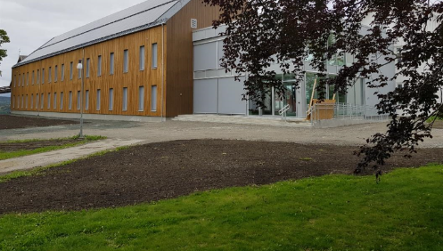
I tillegg til vanlige årsmøtesaker blir det omvisning på det nye internatet.
Sakspapirer kan leses på https://bygdekvinnelaget.no/lokallag/sparbu-bygdekvinnelag etter 18. oktober.
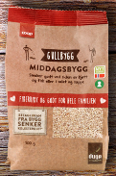
Aksjon norsk bygg på verdens matvaredag, tirsdag 16. oktober. Sparbu bygdekvinnelag vil stå utenfor Coop Mære og dele ut en familiepakke med gullbygg, en «instant byggrøt» og brosjyre.

